**Владимир Пресняков (Россия).**

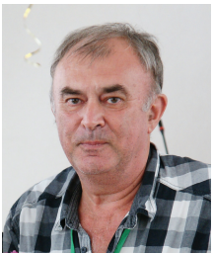

Владимир Павлович ПРЕСНЯКОВ – поэт, переводчик,  
преподаватель русского языка. Родился в 1954 году на Волге, в Ульяновске. В 1978 году окончил филологический факультет Ленинградского государственного университета. Работает преподавателем в Центре довузовской подготовки Московского государственного лингвистического университета. В Союзе переводчиков России занимается организацией работы литературного Клуба филозавров. Автор  
учебника по орфографии и пунктуации русского языка и  
ряда поэтических сборников: «День» (1977), «Ленинград»  
(2008), «Сирень» (2011), «Напарник» (2012), «Невский»  
(2013), «Луговые братья» (2017). Многократный лауреат фестиваля «Степная лира». Живёт в Москве.